实验2 Java的基本语法
班级： 姓名： 学号：

（一）实验目的
（1）掌握简单Java程序的编写方法；
（2）掌握Java程序注释的标注方法；
（3）掌握Java程序的基本数据类型；
（4）掌握Java程序的变量和常量定义方法；
（5）掌握Java程序的运算符。
（二）实验内容和步骤
（1）使用“JDK+NotePad++”在控制台上输出：My first Java Program!，然后填写完成如下内容：
①源程序文件名称：
FirstProgram.java
②程序内容：
public class FirstProgram{
public static void main(String[] args){

System.out.println("My first Java Program!");

}
}
③请将输出结果截图并放置在此处：
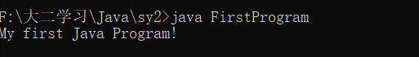
（2）使用记事本实现如下功能。
- 键盘录入三个数据，获取这三个数据中的最大值
①源程序文件名称：
Biggest.java
②程序内容：
import java.util.Arrays;
import java.util.*; //引入库

public class Biggest{
public static void main(String[] agrs){

Biggest number = new Biggest();
Scanner Biggest = new Scanner(System.in); //
int [] a = new int[5];
for (int i = 0; i < 3 ; i++ ){
System.out.println(" 请输入第"+(i+1)+"个数字");
a[i] = Biggest.nextInt();
}
Arrays.sort(a,0,3);
System.out.println((a[1]));
}
}
③请将输出结果截图并放置在此处：
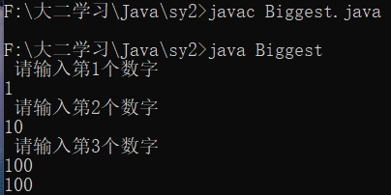

（3）请编译并运行如下程序，然后完成填写如下要求。
public class Smp2 {
public static void main(String[] args)
{
System.out.println("This is a simple example!");
System.out.println("A documentation about this program is requested!");
}
}
①给该程序添加1条单行注释、1条多行注释
public class Smp2 {
public static void main(String[] args)
{
System.out.println("This is a simple example!");//输出一条语句
System.out.println("A documentation about this program is requested!");
/*
这
里
是
多
行
注
释

*/
}
}

（4）请先按如下程序内容建立一源程序文件，然后完成如下要求：
public class Smp3
{
public static void main(String[] args)
{
int a;
a = 3L * 4;
System.out.println(a);
float b;
b = 3.2 * 4;
System.out.println(b);
}
}
- 该程序有多少处错误?错误原因是什么？
有两处错误
      - a的数据类型是整形而3L*4是长整形不能把3L*4赋值给a
      - b的数据类型是float型而3.2*4是double型
- 请通过修改变量a和b的数据类型的方法改正该程序，并在下面填写修改后能正常编译运行的程序内容：

public class Smp3
{
public static void main(String[] args)
{
long a;
a = 3L * 4;
System.out.println(a);
double b;
b = 3.2 * 4;
System.out.println(b);
}
}

③请不修改变量a和b的数据类型，而是通过强制类型转换的方法改正该程序，并在下面填写修改后能正常编译运行的程序内容：
public class Smp3
{
public static void main(String[] args)
{
int a;
a = (int)3L * 4;
System.out.println(a);
double b;·
b = (double)3.2 * 4;
System.out.println(b);
}
}

（5）请分析求出如下表达式的结果。
int c;
c = 0b10100001 & 0b10000000;

c = 10000000

int c;
c = 0b10001001 | 0b10000000;

c = 10001001

int c;
c = ~0b11011110;

c = -11111111111111111111111100100001

int c;
c = 0b10010001 ^ 0b10000000;

c =10001

int c;
c = 0b11110 << 3;

c =10001

int c;
c = 0b10000000100000001010000010000000 >> 3;

c = 11110000000100000001010000010000

int c;
c = 0b10000000100000101000000010000000 >>> 3;

c = 10000000100000101000000010000

请撰写程序求出如上要求的表达式的结果，使用System.out.println(Integer.toBinaryString(c));的方式可以输出二进制表示的整数。
①撰写的程序内容为：
public class cal{
public static void main(String[] args) {
int c;
c = 0b10100001 & 0b10000000;
System.out.println(c);
System.out.println(Integer.toBinaryString(c));

c = 0b10001001 | 0b10000000;
System.out.println(c);
System.out.println(Integer.toBinaryString(c));

c = ~0b11011110;
System.out.println(c);
System.out.println(Integer.toBinaryString(c));

c = 0b10010001 ^ 0b10000000;
System.out.println(c);
System.out.println(Integer.toBinaryString(c));

c = 0b11110 << 3;
System.out.println(c);
System.out.println(Integer.toBinaryString(c));

c = 0b10000000100000001010000010000000 >> 3;
System.out.println(c);
System.out.println(Integer.toBinaryString(c));

c = 0b10000000100000101000000010000000 >>> 3;
System.out.println(c);
System.out.println(Integer.toBinaryString(c));
}
}

②请将输出结果截图并放置在此处：

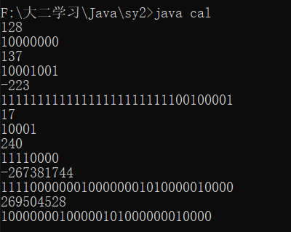
（7）调试并运行下面4段Java应用程序。
①分析程序中各运算符的作用、赋值语句的使用方法、数据类型转换的要点、表达式的功能和表达式的值，并和上机编译运行程序的输出结果进行比较。
②通过这4段Java应用程序，分别掌握常量和变量的定义及基本数据类型、算术运算、关系运算与逻辑运算、数据类型的转换。
1.DataTypes.java
/*
This file is named as "DataTypes.java".
*/
public class DataTypes
{
public static void main(String args[])
{
final double PI=3.14;
byte b=024;
short c=0x17af;
int d=10000;
long e=-145L;
float f=-8.29F;
double g=1.6E-4;
char h='h';
boolean i=false;

System.out.println("b="+b);
System.out.println("c="+c);
System.out.println("d="+d);
System.out.println("e="+e);
System.out.println("f="+f);
System.out.println("g="+g);
System.out.println("h="+h);
System.out.println("i="+i);
}
}
请你本人阅读程序后，将自己分析的程序运行结果填写在下方：
b = 024
c = 0x17a
d = 10000
e = -145
f = -8.29
g = 1.60
h = h
I = 0
请将该段程序运行后的实际输出结果截图放置在下方：
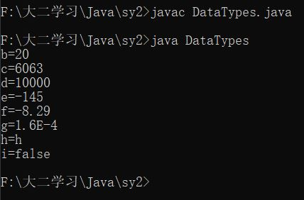
你的分析结果与程序的运行结果一致吗（包括显示形式）？若不一致，写出你的分析出错的原因：

不一致

2.ArithmaticOperation.java
public class ArithmaticOperation
{
public static void main(String args[])
{
int a=6+10;
int b=a*2;
int c=b/4;
int d=b-c;
int e=-d;
int f=e%4;
double g=a%3;
int h=a++;
int i=--a;
System.out.println("a="+a);
System.out.println("b="+b);
System.out.println("c="+c);
System.out.println("d="+d);
System.out.println("e="+e);
System.out.println("f="+f);
System.out.println("g="+g);
System.out.println("h="+h);
System.out.println("i="+i);
}
}
请你本人阅读程序后，将自己分析的程序运行结果填写在下方：
a=16
b=32
c=8
d=24
e=-24
f=0
g=1.0
h=16
i=16
请将该段程序运行后的实际输出结果截图放置在下方：
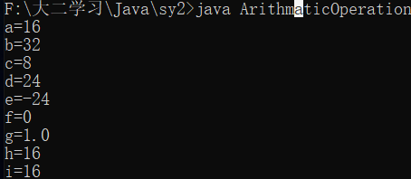
你的分析结果与程序的运行结果一致吗（包括显示形式）？若不一致，写出你的分析出错的原因：

3. RALO.java
public class RALO
{
public static void main(String args[])
{
int a=5,b=3;
boolean c=a<b;
System.out.println(a+"＜"+b+"="+c);
boolean d=(b!=0&&a/b>5);
System.out.println(b+"!=0&&"+a+"/"+b+">5="+d);
boolean e=(b!=0&&a/b<5);
System.out.println(b+"!=0&&"+a+"/"+b+"<5="+e);
}
}
请你本人阅读程序后，将自己分析的程序运行结果填写在下方：
5＜3=false
3!=0&&5/3>5=false
3!=0&&5/3<5=true
请将该段程序运行后的实际输出结果截图放置在下方：
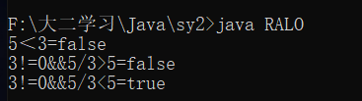
你的分析结果与程序的运行结果一致吗（包括显示形式）？若不一致，写出你的分析出错的原因：
一致

4.DataTypesChange.java
public class DataTypesChange
{
public static void main(String args[])
{
byte a=8;
char b='a'; //'a'的Unicode码对应的十进制数是97
int c=12;
long d=145L;
float e=8.29F;
double f=365.725;
int g=b+c; //char型的变量b转换为int型
long h=d-c; //int型的变量c转换为long型
float i=a*e; //byte型的变量a转换为float型
double j=i/g-f; //int型的变量g转换为float型，i/g的结果又转换为double型
System.out.println("g="+g);
System.out.println("h="+h);
System.out.println("i="+i);
System.out.println("j="+j);
}
}
请你本人阅读程序后，将自己分析的程序运行结果填写在下方：
g=109
h=133
i=66.32
j=?
请将该段程序运行后的实际输出结果截图放置在下方：
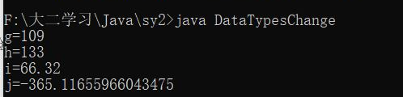
你的分析结果与程序的运行结果一致吗（包括显示形式）？若不一致，写出你的分析出错的原因：

（10）分析以下代码会打印哪些内容，并通过程序验证自己的判断：
public class Elementary {
public static void main(String[] args) {
int i=1234578900+987543210;
System.out.println(i);
long j=1234578900+987543210;
System.out.println(j);
long k=1234578900+987543210L;
System.out.println(k);
long l=1234578900L+987543210L;
System.out.println(l);
}
}

请你本人阅读程序后，将自己分析的程序运行结果填写在下方：
-2072845186
-2072845186
2222122110
2222122110
请将该段程序运行后的实际输出结果截图放置在下方：
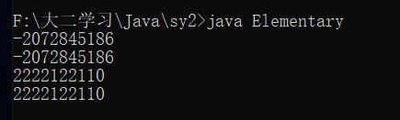
你的分析结果与程序的运行结果一致吗（包括显示形式）？若不一致，写出你的分析出错的原因：

请回答：
- 上文DataTypesChange.java中的语句long d=-145L和float f=-8.29F，其中-145L和-8.29F的“L”和“F”可以删除吗？

选做：请使用Java API类库提供的Math类，求如下表达式的值并在控制台上输出结果。
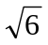
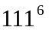
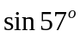
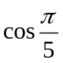
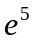
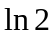
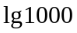
- 撰写的程序内容为：
import static java.lang.Math.*;
public class Math{
public static void main(String[] agrs) {
System.out.println(sqrt(6));
System.out.println(pow(111,6));
System.out.println(sin(toRadians(90.0)));
System.out.println(cos(PI/5));
System.out.println(pow(E,5));
System.out.println(log10(1000));

}
}
②请将输出结果截图并放置在此处：
2.449489742783178
1.870414552161E12
1.0
0.8090169943749475
148.41315910257657
3.0
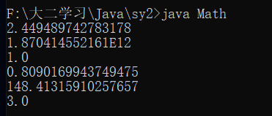
（三）存在的问题、解决办法及小结
Integer.toBinaryString(c)是将十进制转换为二进制，但题目说显示二进制表示的整数，这个函数其实好像用不上！

